ANALISA DIAMETER SILINDER MESIN PEMARUT SINGKONG MENGGUNAKAN PENGGERAK MOTOR LISTRIK
E.F.T.K. Siramma¹, S. Djiwo²
Program Studi Teknik Mesin S-1 Fakultas Teknologi Industri
Institut Teknologi Nasional Malang
Email: efraimtrimulia@gmail.com

Abstract
Usaha Mikro Kecil Menengah (UMKM) yang mempunyai usaha dalam olahan singkong juga bagian dari industri perekonomian di Indonesia dan mampu menyerap tenaga kerja cukup banyak. Silinder pemarut (mata pisau) singkong yang sering ditemui biasa menggunakan silinder pemarut untuk memarut kelapa yang tingkat kehalusannya berbeda dengan singkong. Penelitian ini bertujuan untuk mengetahui perbedaan hasil parutan singkong dengan variasi silinder pemarut. Penelitian diawali dengan melakukan pembuatan mesin pemarut singkong, lalu dilanjutkan dengan melalukan studi literatur untuk mengumpulkan informasi terkait penelitian sebelumnya. Setelah itu dilanjutkan dengan dengan mempersiapkan alat dan bahan yang akan digunakan dalam melakukan penelitian. Penelitian ini meneliti tentang variasi silinder pemarut (mata pisau) pada mesin pemarut singkong, dalam penelitian ini akan dilakukan beberapa pengujian yang akan dilakukan yakni pengujian kapasitas efektivitas, pengujian putaran (RPM), dan pengujian persentase bahan yang rusak. Dalam penelitian ini diameter silinder pemarut yang digunakan ada 3 macam yaitu : 10,1 CM, 8,8 CM, dan 7,6 CM. Pada hasil pengujian putaran mesin pemarut singkong didapatkan hasil, pada putaran motor listrik 1480 rpm dengan putaran puli penggerak silinder pemarut 1466 rpm, sedangkan pada putaran motor listrik 1477 dengan putaran puli penggerak silinder pemarut 1386 rpm. Terjadinya perbedaan hasil putaran ini bisa terjadi karena tegangan yang tidak stabil pada saat pengujian dan juga dapat disebabkan dari bentuk dan beban dari singkong yang diparut. pada pengujian kapasitas yang dilakukukan nilai yang tertinggi didapat pada Silinder pemarut 10,1 CM sebesar 0,075 gram/detik, sedangkan untuk nilai terendah didapat pada silinder pemarut 7,6 CM sebesar 0,062 gram/detik. Presentase bahan yang rusak hasil pengujian yang tertinggi pada silinder pemarut 7,6 CM dengan persentase 0,51 % sedangkan yang terendah pada silinder pemarut 10,1 CM dengan persentase 0,49 %.

Keywords: Singkong, Putaran (RPM), Kapasitas efektivitas, Persentase bahan rusak

Introduction

industri pangan sebagai salah satu sektor industri yang sangat penting dalam perekonomian di Indonesia, karena mampu memenuhi kebutuhan pangan dan dapat menyumbangkan devisa. Usaha Mikro Kecil Menengah (UMKM) yang mempunyai usaha dalam olahan singkong juga bagian dari industri perekonomian di Indonesia dan mampu menyerap tenaga kerja cukup banyak. Oleh karena itu, untuk dapat terus berproduksi di masa pandemic covid-19 perlu mempunyai daya saing produk dari hasil olahan singkong.

Singkong merupakan komoditas lokal yang berpotensi perlu dikembangkan guna mendukung ketahanan pangan lokal. Permasalahan yang dihadapi masyarakat terdapat pada kendala dalam pemarutan singkong, dimana belum adanya mesin pemarut singkong yang spesifikasinya sesuai dengan kebutuhan masyarakat. Pemarutan singkong selama ini dilakukan dengan menggunakan mesin parut kelapa yang spesifikasinya tidak sesuai jika digunakan untuk pemarutan singkong (Rany Puspita Dewi, (2021)).

Dalam kehidupan sehari – hari kita sering menjumpai mesin pemarut singkong, mesin pemarut ini biasanya sering kita jumpai di warung-warung, pasar-pasar, rumah makan dan pedagang kaki lima. Dalam kesempatan ini penulis ingin membuat alat pemarut lain yang lebih efisien dan mudah digunakan, dimana konstruksi mesin/alat ini cukup sederhana dan memiliki keunggulan dari hasil yang diciptakannya bila dibandingkan dengan alat pemarut manual dan yang sebelumnya telah dibuat, karena dapat melakukan pekerjaan dalam jumlah yang banyak serta hasil yang diciptakannya lebih bagus dan cepat.

Silinder pemarut (mata pisau) singkong yang sering ditemui biasa menggunakan silinder pemarut untuk memarut kelapa yang tingkat kehalusannya berbeda dengan singkong, oleh sebab itu disini penulis akan mencoba membuat dan memvariasikan mata pisau yang cocok untuk digunakan dimesin pemarut singkong agar hasilnya sesuai dengan yang diinginkan.

Method
Dalam penelitian yang dilakukan ini menggunakan metode studi literatur dan pengujian.

Discussion

Mesin pemarut adalah suatu alat yang digunakan untuk membantu dan mempermudah pekerjaan manusia dalam hal pemarutan. Dimana mesin pemarut ini menggunakan tenaga motor listrik sebagai sumber tenaganya. Mesin pemarut yang dirancang penulis memiliki kapasitas kecil untuk peruntukkan kebutuhan rumah tangga dan industi kecil.

Dalam penelitian yang akan dilakukan ini akan menggunakan motor listik sebagai sumber tenaga penggeraknya. Pemilihan motor listik sebagai penggerak karena lebih efisien, lebih mudah untuk dioperasikan dan penempatannya. Motor listik yang akan digunakan yaitu Motor Listrik tipe Bartex Single Phase Ac Motor.

Mesin pemarut ini mempunyai sistem kerja yang sederhana, dimana penggeraknya berupa dinamo motor listik. Saat motor listik dinyalakan, maka putaran motor listik disupply pada puli dan diteruskan mengguankan sabuk (v-belt) untuk diteruskan keporos silinder penghancur.

Komponen-komponen pada mesin pemarut singkong

1. Motor listrik

2. Pully dan belt

3. UCF bearing

4. Poros

5. Silinder pemarut

Alat dan Bahan
Alat yang digunakan pada pembuatan mesin ini antara lain : Tachometer, Stopwatch, Alat Las, Bor, Gerinda, Timbangan Digital.
Bahan-bahan yang digunakan dalam pembuatan mesin antara lain : Stainless 304 food grade, Pully, sabuk V, Dinamo Motor Listrik, Silinder Pemarut, Singkong.

Pembuatan Mesin Pemarut Singkong
- Mendesain alat
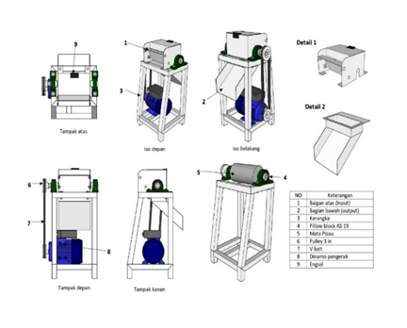
Pada tahap mendesain mesin pemarut singkong ini menggunakan aplikasi Auto CAD, dan hasil yang didapat sebagai berikut :

- Pembuatan dan perakitan alat
Jika desain telah selesai dibuat maka selanjutnya adalah pembuatan dan perakitan alat, ditahap ini semua komponen yang dibutuhkan dikumpulakan untuk membentuk dan merakit alat agar menjadi mesin pemarut singkong. Komponen yang akan dipasang, dipasang sesuai urutannya :
  - Pemasangan Motor
  - Pemasangan Poros dan Bearing
  - Pemasangan Mata Pisau Pemarut
  - Pemasangan Puli dan Belt
  - Pemasangan Cover Pemarut
Pengujian Silinder Pemarut
- Pengujian Putaran Mesin Pemarut
Pengujian Putaran Mesin pemarut singkong bertujuan untuk mengetahui manakah yang menghasilkan parutan yang sesuai dengan keinginan konsumen. Pengujian Kapasitas Silinder pemarut
- Pengujian Kapasitas mesin pemarut singkong
merupakan nilai kinerja dari alat yang dihasilkan dalam periode waktu yang dibutuhkan untuk menyelesaikan suatu produksi.
- Persentase Bahan Yang Rusak
Bahan yang rusak yaitu bahan hancur, bahan dalam bentuk butiran serta bahan berbentuk setengah lingkaran atau bahan yang tidak sepenuhnya hancur saat proses pemarutan.
Metode yang digunakan adalah metode Analisa data kuantitatif menggunakan metode dari buku Sularso & Suga (1997) untuk putaran dihasilkan alat. Dan untuk kapasitas mesin pemarut , menggunakan metode Analisa data menggunakan metode kuantitatif mengikuti pengolahan data dari Darma (2020). Data yang diambil merupakan putaran RPM dari motor listik, puli, dan silinder pemarut. Dan waktu yang dibutuhkan untuk memarut singkong.
- Putaran (RPM)
Pengambilan data putaran (RPM) dilalukan untuk mengetahui daya yang dikirimkan ke poros. Dimana rumus untuk menghitung putaran puli dan putaran motor listrik dapat dilihat pada rumus dibawah.
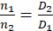 (Sularso & Suga, 1997)
Keterangan :
= Putaran Puli 1 & 2 (rpm)
= Diameter Puli 2 & 1 (mm)
- Kapasitas Mesin Pemarut
Kapasitas pemarut dihitung dengan menimbang secara langsung umbi singkong yang sudah dikupas, dibagi dengan waktu yang dibutuhkan selama pemarutan.
KE=(ms)/(t) (Darma, 2020)
Keterangan :
KE = Kapasitas efektif pemarut (Kg/Jam)
ms = Massa hasil parutan singkong (Kg)
t = Waktu (Jam)
- Persentase Bahan Yang Rusak
Bahan yang rusak yaitu bahan hancur, bahan dalam bentuk butiran serta bahan berbentuk setengah lingkaran atau bahan yang tidak sepenuhnya hancur saat proses pemarutan.
Ptt=BBR/BA×100 %(Remon Purba, 2013)
Keterangan :
Ptt = Persentase Bahan Yang Rusak (%)
BBR = Bahan Yang Rusak (Kg)
BA = Bahan Baku (Kg)

Analisa Data dan Pembahasan
- Data Hasil Pengujian Putaran Mesin Pemarut Singkong
Data yang akan diambil pada pengujian putaran mesin pemarut singkong adalah :
a. Putaran puli dari motor listrik yang digunakan untuk menggerakkan mesin.
b. Putaran puli penggerak silinder pemarut yang dihubungkan pada poros silinder pemarut.
c. Tegangan listrik merupakan sumber listrik yang menghidupkan motor listrik.
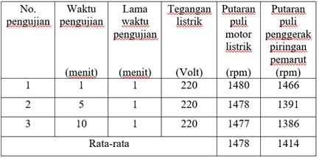

Data hasil pengujian Kapasitas Silinder Pemarut 10,1 CM
Data yang diambil pada pengujian kapasitas mesin pemarut singkong adalah :
a) Massa uji 3 sampel dengan berat masing masing 250 gram, adalah massa yang digunakan untuk di parut secara bergantian.
b) Putaran silinder pemarut merupakan putaran yang digunakan untuk memarut singkong untuk menghasilkan produk hasil parutan.
c) Waktu pemarutan adalah waktu yang dibutuhkan untuk menghasilkan hasil parutan dari 3 sampel yang digunakan.
d) Bahan yang rusak adalah nilai bahan yang rusak dari setiap parutan
Data yang diambil pada saat pengujian kapasitas pemarut singkong digunakan untuk menentukan kapasitas mesin pemarut singkong. Pengujian kapasitas mesin pemarut singkong ini bertujuan untuk mencari nilai kinerja dari mesin pemarut yang dihasilkan dalam periode waktu yang dibutuhkan untuk menyelesaikan suatu produksi.
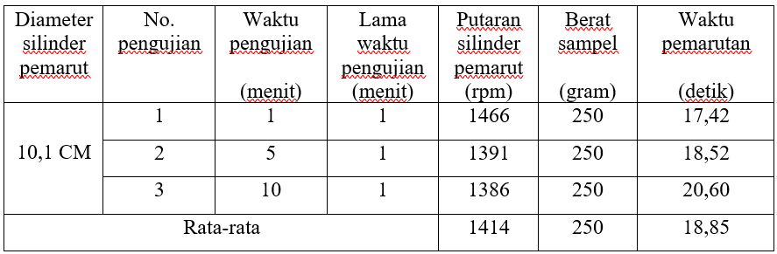

Persentase bahan rusak pada silinder pemarut 10,1 CM
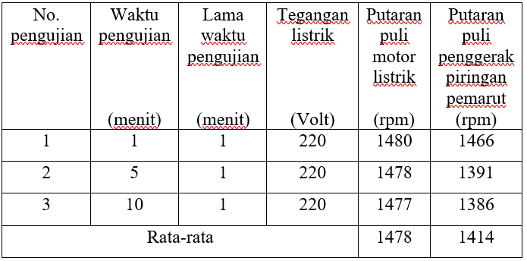

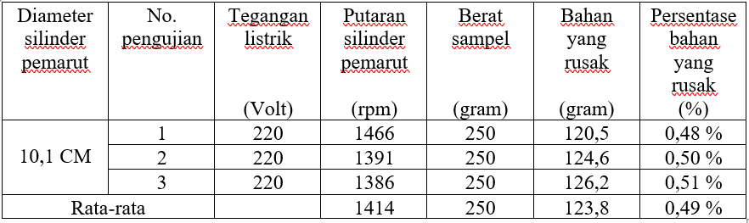

- Data Hasil Pengujian Kapasitas Silinder Pemarut 8,8 CM
Data yang diambil pada pengujian kapasitas mesin pemarut singkong adalah :
a) Massa uji 3 sampel dengan berat masing masing 250 gram, adalah massa yang digunakan untuk di parut secara bergantian.
b) Putaran silinder pemarut merupakan putaran yang digunakan untuk memarut singkong untuk menghasilkan produk hasil parutan.
c) Waktu pemarutan adalah waktu yang dibutuhkan untuk menghasilkan hasil parutan dari 3 sampel yang digunakan.
d) Bahan yang rusak adalah nilai bahan yang rusak dari setiap parutan
Data yang diambil pada saat pengujian kapasitas pemarut singkong digunakan untuk menentukan kapasitas mesin pemarut singkong. Pengujian kapasitas mesin pemarut singkong ini bertujuan untuk mencari nilai kinerja dari mesin pemarut yang dihasilkan dalam periode waktu yang dibutuhkan untuk menyelesaikan suatu produksi.

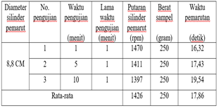

Persentase bahan rusak pada silinder pemarut 8,8 CM
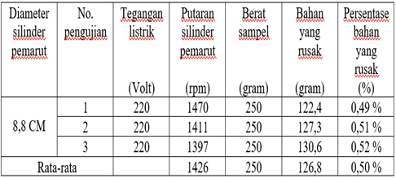

- Data Hasil Pengujian Kapasitas Silinder Pemarut 7,6 CM
Data yang diambil pada pengujian kapasitas mesin pemarut singkong adalah :
a) Massa uji 3 sampel dengan berat masing masing 250 gram, adalah massa yang digunakan untuk di parut secara bergantian.
b) Putaran silinder pemarut merupakan putaran yang digunakan untuk memarut singkong untuk menghasilkan produk hasil parutan.
c) Waktu pemarutan adalah waktu yang dibutuhkan untuk menghasilkan hasil parutan dari 3 sampel yang digunakan.
d) Bahan yang rusak adalah nilai bahan yang rusak dari setiap parutan
Data yang diambil pada saat pengujian kapasitas pemarut singkong digunakan untuk menentukan kapasitas mesin pemarut singkong. Pengujian kapasitas mesin pemarut singkong ini bertujuan untuk mencari nilai kinerja dari mesin pemarut yang dihasilkan dalam periode waktu yang dibutuhkan untuk menyelesaikan suatu produksi.
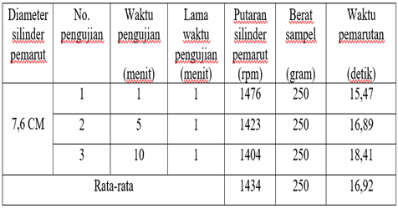

Persentase bahan rusak pada silinder pemarut 7,6 CM
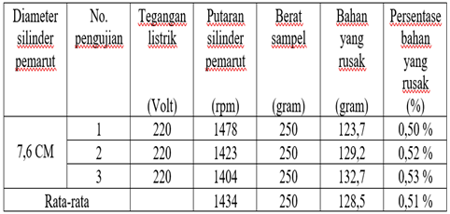

Analisa Data dan Pembahasan Hasil Pengujian
Hasil pengujian Putaran Mesin Pemarut Singkong
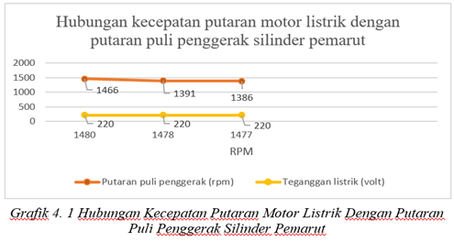

Pada grafik 4.1, dapat dilihat putaran motor listrik 1480 rpm dengan putaran puli penggerak silinder pemarut 1466 rpm, sedangkan pada putaran motor listrik 1477 rpm dengan putaran puli penggerak silinder pemarut 1386 rpm. Terjadinya perbedaan putaran ini dapat disebabkan oleh tegangan yang tidak stabil pada saat proses pemarutan, dan juga bisa disebabkan dari bentuk dan beban dari singkong yang diparut. Menurut penelitian Elvy Sahnur Nasution (2018), perubahan tegangan mengakibatkan berubahnya frekuensi, perubahan frekuensi akan mengubah kecepatan putaran motor. Perubahan putaran silinder pemarut dapat terjadi dikarenakan perubahan yang terjadi pada putaran puli motor listrik, dikarenakan puli penggerak silinder pemarut dihubungkan oleh sabuk, sehingga putaran dari puli motor listrik diteruskan ke puli penggerak silinder pemarut. Oleh sebab itu bisa ditarik kesimpulan, terjadinya perbedaan putaran motor listrik dan putaran puli penggerak silinder pemarut pada waktu pengujian pertama sampai selesai( menit 1 sampai menit 10) disebabkan oleh tegangan listrik pada tempat pengujian yang menurun, dan juga dapat disebakan oleh faktor bentuk dan beban singkong yang diparut.
Hasil Pengujian kapasitas Mesin Pemarut Singkong 10,1 CM
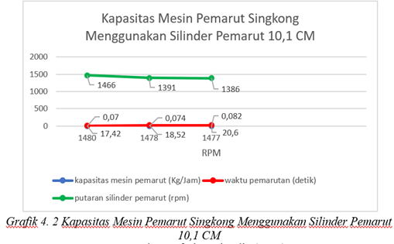

Pada grafik 4.2 , grafik kapasitas mesin pemarut mengalami penurunan kecepatan pada putaran silinder pemarut 1466 rpm sampai putaran silinder pemarut 1386 rpm mengalami penurunan kecepatan. pengujian pertama dengan putaran Silinder pemarut 1466 rpm didapatkan hasil 0,070 gram/detik, pada pengujian kedua dengan putaran silinder pemarut 1391 rpm didapatkan hasil 0,074 gram/detik, dan untuk pengujian ketiga dengan putaran silinder pemarut 1386 rpm mendapat hasil 0,082 gram/detik .Penurunan kecepatan ini dapat disebabkan tegangan listrik pada tempat pengujian mengalami penuruan, juga dapat disebabkan oleh bentuk dan baban dari singkong, hal ini menyebabkan waktu pemarutan menjadi lebih lama. Penelitian yang dilakukan Gracia Deborah Alfons (2015) Dari pengujian alat diperoleh data, yaitu: kapasitas alat pada kecepatan kesatu (600 rpm) adalah sebesar 6,44kg/jam, pada kecepatan kedua (1200 rpm) sebesar 9,44kg/jam dan pada kecepatan ketiga (1800 rpm) menghasilkan kapasitas pemarutan sebesar 12,84kg/jam.
Dari pembahasan pada grafik 4.2 bisa terlihat hubungan kapasitas pemarut dan lama waktu parutan jika kecepatan putaran meningkat maka kapasitas pemarut juga akan meningkat.oleh sebab itu bisa ditarik kesimpulan semakin cepat putaran pemarut maka kapasitas pemarut akan meningkat.
Hasil Pengujian Persentase Bahan Yang Rusak Pada silinder Pemarut 10,1 CM
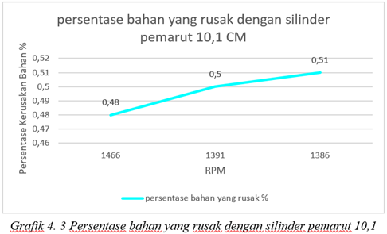

Pada grafik 4.3, persentase yang tertinggi diperoleh dipengulangan ketiga dengan nilai 0,51 %, tingginya persentase pada pengulangan ketiga terjadi dikarenakan putaran silinder pemarut yang rendah yaitu 1386 rpm, menghasilkan berat bahan yang rusak sebesar 126,2 gram. Untuk persentase terendah terjadi pada pengulangan pertama dengan nilai 0,48 %, rendahnya nilai presentase pada pengulangan pertama terjadi dikarenakan tingginya putaran silinder pemarut yaitu 1466 rpm, mengakibatkan berat bahan yang rusak sebesar 120,5 gram. Pada pengulangan kedua mendapatkan persentase kerusakan bahan sebesar 0,50 % dengan putaran silinder pemarut sebesar 1391 rpm mengasilkan berat bahan yang rusak menjadi 124,6 gram.
Terjadinya perbedaan hasil dari presentase kerusakan bahan diakibatkan oleh perbedaan putaran silinder pemarut,dimana semakin tinggi putaran silinder pemarut maka semakin sedikit bahan yang rusak dan dapat pula diakibatkan dari kesalahan pengguna.
Penelitian yang dilakukan Remon Purba, Dkk (2013) persentase bahan yang rusak tertinggi terdapat pada penggunaan mata pisau bergerigi pada komoditi singkong yaitu sebesar 5,07 % sedangkan yang terendah terdapat pada penggunaan mata pisau komoditi kentang yaitu sebesar dapat pada penggunaan mata pisau komoditi kentang yaitu sebesar 3,92 %.
Hasil Pengujian Kapasitas Mesin Pemarut Singkong 8,8 CM
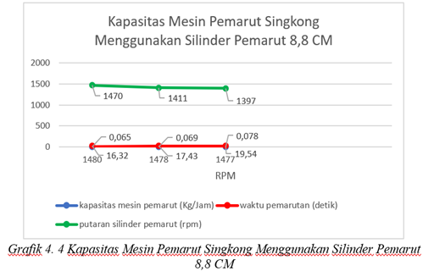

Pada grafik 4.4, grafik kapasitas mesin pemarut mengalami penurunan kecepatan pada putaran silinder pemarut 1470 rpm sampai putaran silinder pemarut 1391 rpm mengalami penurunan kecepatan. pengujian pertama dengan putaran Silinder pemarut 1470 rpm didapatkan hasil 0,070 gram/detik, pada pengujian kedua dengan putaran silinder pemarut 1411 rpm didapatkan hasil 0,074 gram/detik, dan untuk pengujian ketiga dengan putaran silinder pemarut 1397 rpm mendapat hasil 0,082 gram/detik Penurunan kecepatan ini dapat disebabkan tegangan listrik pada tempat pengujian mengalami penuruan, juga dapat disebabkan oleh bentuk dan baban dari singkong, hal ini menyebabkan waktu pemarutan menjadi lebih lama. Penelitian yang dilakukan Gracia Deborah Alfons (2015) Dari pengujian alat diperoleh data, yaitu: kapasitas alat pada kecepatan kesatu (600 rpm) adalah sebesar 6,44kg/jam, pada kecepatan kedua (1200 rpm) sebesar 9,44kg/jam dan pada kecepatan ketiga (1800 rpm) menghasilkan kapasitas pemarutan sebesar 12,84kg/jam.
dari pembahasan pada grafik 4.4 dapat dilihat hubungan antara kapasitas pemarut dengan waktu pemarutan, dimana kapasitas pemarut akan meningkat jika kecepatan putaran juga meningkat, sehingga kapasitas pemarut dan kecepatan putaran silinder pemarut harus berbanding lurus. Maka dapat disimpulakan bahwa semakin cepat putaran pemarut maka kapasitas pemarut akan meningkat.
Hasil Pengujian Persentase Bahan Yang Rusak Pada silinder Pemarut 8,8 CM
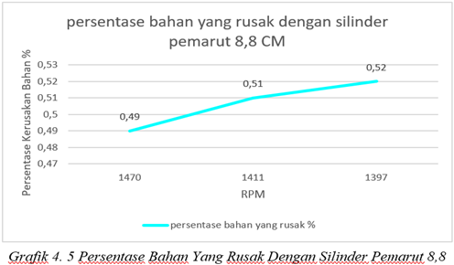

Pada grafik 4.5, persentase yang tertinggi diperoleh dipengulangan ketiga dengan nilai 0,52 %, tingginya persentase pada pengulangan ketiga terjadi dikarenakan putaran silinder pemarut yang rendah yaitu 1397 rpm, menghasilkan berat bahan yang rusak sebesar 130,6 gram. Untuk persentase terendah terjadi pada pengulangan pertama dengan nilai 0,49 %, rendahnya nilai presentase pada pengulangan pertama terjadi dikarenakan tingginya putaran silinder pemarut yaitu 1470 rpm, mengakibatkan berat bahan yang rusak sebesar 122,4 gram. Pada pengulangan kedua mendapatkan persentase kerusakan bahan sebesar 0,51 % dengan putaran silinder pemarut sebesar 1411 rpm mengasilkan berat bahan yang rusak menjadi 127,3 gram.
Terjadinya perbedaan hasil dari presentase kerusakan bahan diakibatkan oleh perbedaan putaran silinder pemarut,dimana semakin tinggi putaran silinder pemarut maka semakin sedikit bahan yang rusak dan dapat pula diakibatkan dari kesalahan pengguna.
Penelitian yang dilakukan Remon Purba, Dkk (2013) persentase bahan yang rusak tertinggi terdapat pada penggunaan mata pisau bergerigi pada komoditi singkong yaitu sebesar 5,07 % sedangkan yang terendah terdapat pada penggunaan mata pisau komoditi kentang yaitu sebesar dapat pada penggunaan mata pisau komoditi kentang yaitu sebesar 3,92 %.
Hasil Pengujian Kapasitas Mesin Pemarut Singkong 7,6 CM
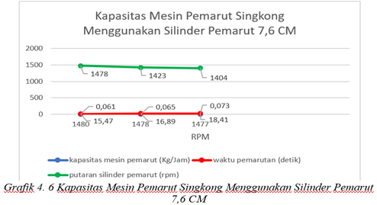

Pada grafik 4.6 , grafik kapasitas mesin pemarut mengalami penurunan kecepatan pada putaran silinder pemarut 1478 rpm sampai putaran silinder pemarut 1404 rpm mengalami penurunan kecepatan. pengujian pertama dengan putaran Silinder pemarut 1478 rpm didapatkan hasil 0,070 gram/detik, pada pengujian kedua dengan putaran silinder pemarut 1423 rpm didapatkan hasil 0,074 gram/detik, dan untuk pengujian ketiga dengan putaran silinder pemarut 1404 rpm mendapat hasil 0,082 gram/detik Penurunan kecepatan ini dapat disebabkan tegangan listrik pada tempat pengujian mengalami penuruan, juga dapat disebabkan oleh bentuk dan baban dari singkong, hal ini menyebabkan waktu pemarutan menjadi lebih lama. Penelitian yang dilakukan Gracia Deborah Alfons (2015) Dari pengujian alat diperoleh data, yaitu: kapasitas alat pada kecepatan kesatu (600 rpm) adalah sebesar 6,44kg/jam, pada kecepatan kedua (1200 rpm) sebesar 9,44kg/jam dan pada kecepatan ketiga (1800 rpm) menghasilkan kapasitas pemarutan sebesar 12,84kg/jam.
dari pembahasan pada grafik 4.6 bisa terlihat hubungan kapasitas pemarut dan lama waktu parutan, jika kecepatan putaran meningkat maka kapasitas pemarut juga akan meningkat.oleh sebab itu bisa ditarik kesimpulan semakin cepat putaran pemarut maka kapasitas pemarut akan meningkat. Hasil Pengujian Persentase Bahan Yang Rusak Pada silinder Pemarut 7,6 CM
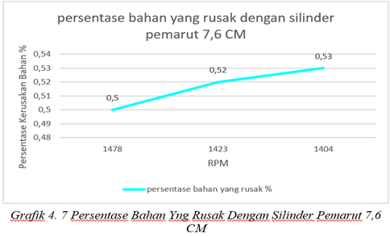

Pada grafik 4.7, persentase yang tertinggi diperoleh dipengulangan ketiga dengan nilai 0,53 %, tingginya persentase pada pengulangan ketiga terjadi dikarenakan putaran silinder pemarut yang rendah yaitu 1404 rpm, menghasilkan berat bahan yang rusak sebesar 132,7 gram. Untuk persentase terendah terjadi pada pengulangan pertama dengan nilai 0,50 %, rendahnya nilai presentase pada pengulangan pertama terjadi dikarenakan tingginya putaran silinder pemarut yaitu 1478 rpm, mengakibatkan berat bahan yang rusak sebesar 123,7 gram. Pada pengulangan kedua mendapatkan persentase kerusakan bahan sebesar 0,52 % dengan putaran silinder pemarut sebesar 1423 rpm mengasilkan berat bahan yang rusak menjadi 129,2 gram.
Terjadinya perbedaan hasil dari presentase kerusakan bahan diakibatkan oleh perbedaan putaran silinder pemarut,dimana semakin tinggi putaran silinder pemarut maka semakin sedikit bahan yang rusak dan dapat pula diakibatkan dari kesalahan pengguna.
Penelitian yang dilakukan Remon Purba, Dkk (2013) persentase bahan yang rusak tertinggi terdapat pada penggunaan mata pisau bergerigi pada komoditi singkong yaitu sebesar 5,07 % sedangkan yang terendah terdapat pada penggunaan mata pisau komoditi kentang yaitu sebesar dapat pada penggunaan mata pisau komoditi kentang yaitu sebesar 3,92 %.

Conclusion

Pada hasil pengujian putaran mesin pemarut singkong didapatkan hasil, pada putaran motor listrik 1480 rpm dengan putaran puli penggerak silinder pemarut 1466 rpm, sedangkan pada putaran motor listrik 1477 dengan putaran puli penggerak silinder pemarut 1386 rpm. Terjadinya perbedaan hasil putaran ini bisa terjadi karena tegangan yang tidak stabil pada saat pengujian dan juga dapat disebabkan dari bentuk dan beban dari singkong yang diparut.

Berdasarkan pada pengujian kapasitas yang dilakukukan nilai yang tertinggi didapat pada Silinder pemarut 10,1 CM sebesar 0,075 gram/detik, sedangkan untuk nilai terendah didapat pada silinder pemarut 7,6 CM sebesar 0,062 gram/detik.

Presentase bahan yang rusak hasil pengujian yang tertinggi pada silinder pemarut 7,6 CM dengan persentase 0,51 % sedangkan yang terendah pada silinder pemarut 10,1 CM dengan persentase 0,49 %.

References
- Sularso & Suga, K., 1997. Dasar Perancangan Dan Pemilihan Elemen Mesin . Pradnya Paramita.
- Remon Purba, Ainun Rohanah, dan Saipul Bahri Daulay (2013). Penggunaan Mata Pisau Bergerigi Pada Alat Pengiris. Departemen Teknologi Pertanian, Fakultas Pertanian USU.
- Ahmad Thoriq & Agus Sutejo., 2018. Modifikasi dan Uji Kinerja Mesin Pemarut Sagu Tipe Silinder. Jurnal Teknik Pertanian Lampung Vol.7.
- Wilson Palelingan Aman, Darma, Mathelda K. Roreng, dan Sardi., 2019. Rancangan dan Kinerja Teknis Mesin Parut Singkong Tipe Silinder Bertenaga Motor Bakar. Rekayasa Journal of Science and Technology.
- Marten E. Manane, Daud Pulo Mangesa, dan Defmit B. N. Riwu., 2021. Modifikasi alat pemarut kelapa sistem mekanis dengan mata pisau setengah lingkaran. LONTAR Jurnal Teknik Mesin Undana, Vol. 08, No. 02,.
- Nursalam Tahalu, Siradjuddin Haluti, dan Burhan Liputo., 2020. Penerapan Mata Pisau Tunggal Pada Alat Penggiling Bawang Merah Dengan Penggerak Motor Listik. Jurnal Teknologi Pertanian Gorontalo (JTPG).
- Soeryanto, Agung Prijo Budijono, dan Redy Ardiansyah., 2019. Analisa Penentu Kebutuhan Daya Motor Pada Mesin Pemarut Singkong. Journal Unesa.
- Jatmiko Edi Siswanto., 2018. Analisa Produktivitas Mesin Pemarut Dan Pemeras Ubi Kayu. Jurnal Civronlit Universitas Batanghari Vol.3 No.1.
- Estiyasari, Aji Bharoto, dan Reshi Saputra., 2019. Rancang Bangun Mesin Pemarut Singkong Kapasitas 50 KG/JAM. Jurnal Politeknik Manufaktur Negeri Bangka Belitung.
- Gugun Gundara., 2017. Rancang Bangun Mesin Parut Kelapa Skala Rumah Tangga Dengan Motor Listrik 220 VOLT. Jurnal Teknik Mesin Univ. Muhammadiyah Metro.
- Dewi Lestari, Bambang Susilo & Rini Yulianingsih., 2014. Rancang Bangun Mesin Pemarut Dan Pemeras Santan Kelapa Portable Model Kontinyu. Jurnal Keteknikan Pertanian Tropis dan Biosistem.
- Romi Djafar & Agus Susanto Ginting., 2019. Rancang Bangun Dan Uji Kinerja Mesin Pemarut Dan Pemeras Santan Kelapa. Gorontalo : Politeknik Gorontalo.
- Darma, Arif Faisol dan Asti Sangaji Dahlia., 2020. Rancang Bangun dan Uji Kinerja Mesin Pemarut Singkong Tipe Silinder Untuk Produksi Tepung Tapioka. REKAYASA Journal of Science and Technology.

